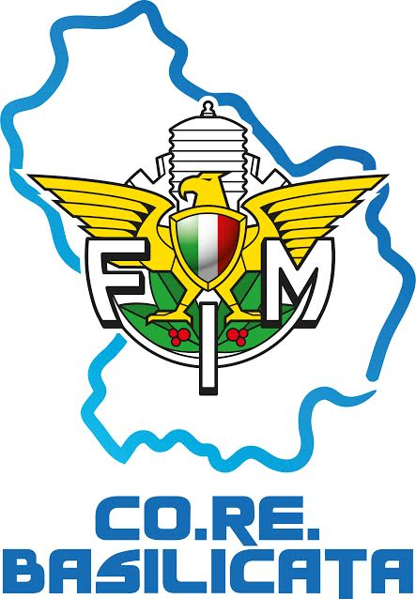
CALENDARIO MOTOCAVALCATE 2017

05 MARZO TURSI MC I RIMAPPATI

19 MARZO BELLA MC ONLY TEAM

02 APRILE TOLVE MC AMT TOLVE

01 OTTOBRE SALANDRA MC SALANDRA

